2009宣武区监管数据无线采集设备项目
城管通系统数据库设计说明

北京市安力博发集团
二〇一〇年七月

版本号 | 编写人 | 编写时间 | 备注
V1.0版 | 黄志坚 | 2010-07-04

软件名称 | 2009宣武区监管数据无线采集设备项目
版本号 | V1.0
编写人 | 黄志坚
编写时间 | 2010年07月04日
备注

目 录
1 引言 6
1.1 编写目的 6
1.2 参考资料 6
2 数字化城市管理系统的数据库设计 7
2.1 逻辑结构设计要点 7
2.1.1 总体数据表关系 7
2.1.2 详细模块数据表关系 8
2.1.2.1 地理信息 8
2.1.2.2 监督员 8
2.1.2.3 字典表 9
2.1.2.4 大类小类与专业部门 9
2.1.2.5 监督员和工作网格关系表 10
2.1.2.6 系统消息通信表 11
2.1.2.7 影射和信息表 11
2.1.3 表格详细清单 11
2.1.3.1 2.1.4.1PDA系统信息（pda_sys_info） 11
2.1.3.2 PMI用户角色影射表（Map_SysUser） 12
2.1.3.3 案件表 （szum_event） 12
2.1.3.4 案件处理时限申请表（szum_sase_timelimit_apply） 13
2.1.3.5 案件附件表（szum_event_attachment） 14
2.1.3.6 案件跟踪表（szum_event_trace） 14
2.1.3.7 部件小类（szum_small_class_part） 14
2.1.3.8 菜单表（szum_menu） 15
2.1.3.9 城市信息表（Map_City） 15
2.1.3.10 处理信息表（ty_wf_ex_local_process_info） 15
2.1.3.11 大类表（szum_big_class） 16
2.1.3.12 发送信息表（szum_send_message_box） 16
2.1.3.13 工作流定义表（ty_wf_ex_local_workflow_extend_defined） 17
2.1.3.14 工作流扩展定义表（ty_wf_ex_local_workflow_extend） 17
2.1.3.15 工作流类型表（ty_wf_ex_local_workflow_type） 18
2.1.3.16 工作流实例表（ty_wf_ex_local_workflow_instance） 18
2.1.3.17 扩展表（ty_wf_ex_local_workflow_instance_extend_object） 18
2.1.3.18 工作网格表（Map_WorkGrid） 19
2.1.3.19 工作网格与监督员关联表（szum_map_user） 19
2.1.3.20 环节定义表（ty_wf_ex_local_activity_extend） 19
2.1.3.21 环节实例表（ty_wf_ex_local_activity_instance） 20
2.1.3.22 实例扩展表（ty_wf_ex_local_activity_instance_extend_object） 20
2.1.3.23 基础权限平台用户快照（szum_pmi_user_snapshot） 21
2.1.3.24 监督员ＧＰＲＳ日志（szum_observer_gprslog） 21
2.1.3.25 监督员表（szum_observer） 21
2.1.3.26 监督员抽查检查点设置表（szum_check_point_setting） 22
2.1.3.27 监督员登陆日志表（szum_observer_login_log） 22
2.1.3.28 监督员发送信息表（szum_output_observer_msg） 22
2.1.3.29 监督员跟踪表（szum_observer_trace） 23
2.1.3.30 监督员排班表（szum_observer_order_work） 23
2.1.3.31 排班运行实例表（szum_observer_running_order_instance） 24
2.1.3.32 监督员消息表（szum_message2observer） 24
2.1.3.33 监督员与检查点关联表（szum_check_point_with_observer） 24
2.1.3.34 进度表（szum_schedule） 25
2.1.3.35 区域表（Map_Area） 25
2.1.3.36 单元网格信息表（Map_Grid） 25
2.1.3.37 街道信息表（Map_Street） 25
2.1.3.38 区信息表（Map_District） 26
2.1.3.39 社区信息表（Map_Community） 26
2.1.3.40 事件小类（szum_small_class_event） 26
2.1.3.41 系统名字空间表（sys_namespace） 27
2.1.3.42 消息表（szum_message_box） 27
2.1.3.43 消息接收箱（szum_receive_message_box） 28
2.1.3.44 小类专业部门（szum_smallclass_depart） 28
2.1.3.45 用户登录会话表（szum_user_login_session） 28
2.1.3.46 用户在线日志（szum_user_online_log） 29
2.1.3.47 字典信息表（sys_dictionary） 29
2.1.3.48 字典属性表（sys_dictionary_attribute） 29
2.1.4 表格索引清单 30
3 物理结构设计 33
3.1.1 要点 33
3.1.2 数据结构与程序的关系 34

引言

编写目的
在完成了针对《石景山无线监管采集设备项目》软件的前期调查后，通过与公司多位软件系统分析师进行了全面深入地探讨和分析，提出了这份系统数据库设计说明书。
本说明书的预期读者为客户、业主、监理方或需求分析人员、测试人员、用户文档编写者、项目管理人员。

参考资料
参考《2009北京市无线监管采集设备项目》招标文件；
参考《2009北京市无线监管采集设备项目》应标文件
建设部《关于公布数字化城市管理试点城市（城区）名单的通知》（建城函〔2005〕207号）
建设部《关于推广北京市东城区数字化城市管理模式的意见》（建城〔2005〕121号）
国家行业标准《城市市政综合监管信息系统技术规范》（CJJ/T106-2005）
国家行业标准《城市市政综合监管信息系统单元网格划分与编码规则》（CJ/T213-2005）
国家行业标准《城市市政综合监管信息系统管理部件和事件分类与编码》（CJ/T214-2005）
国家行业标准《城市市政综合监管信息系统地理编码》（CJ/T215-2005）

数字化城市管理系统的数据库设计

逻辑结构设计要点

总体数据表关系
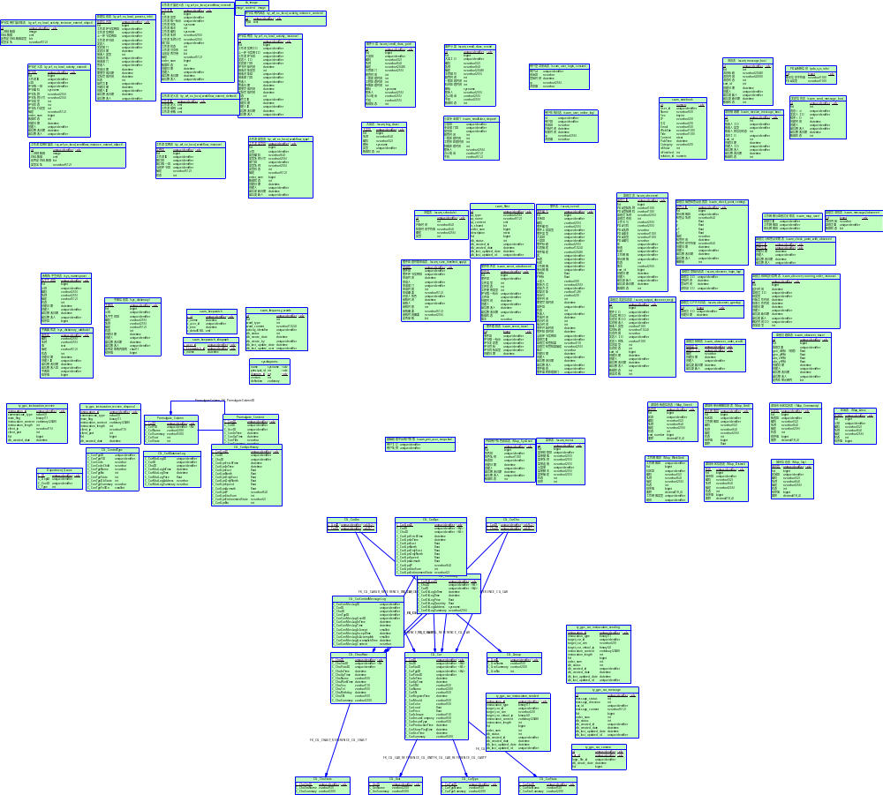

详细模块数据表关系

地理信息
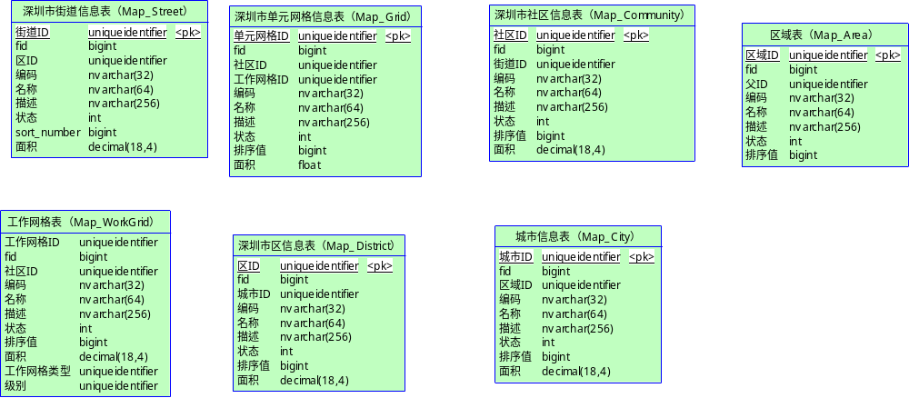

监督员
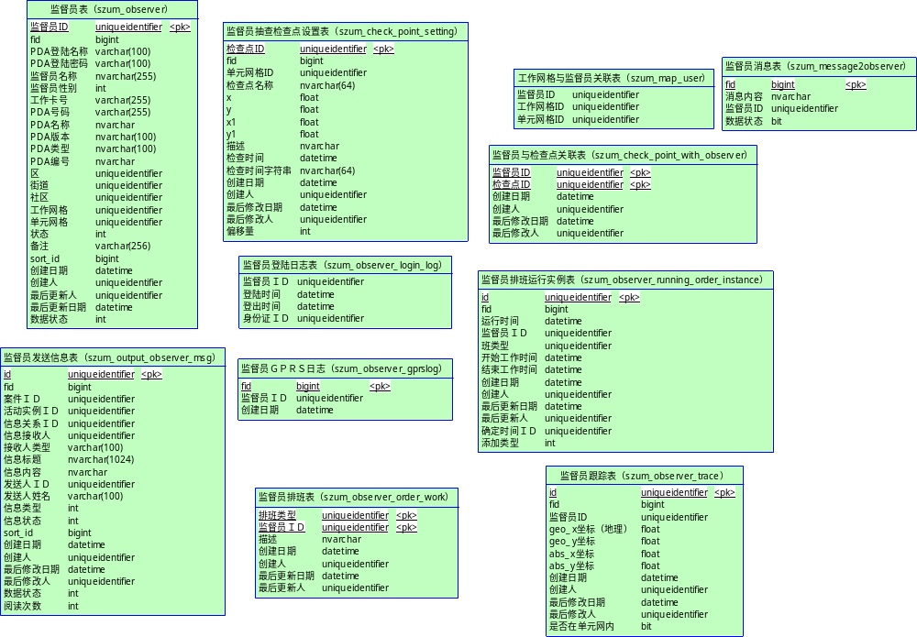

字典表

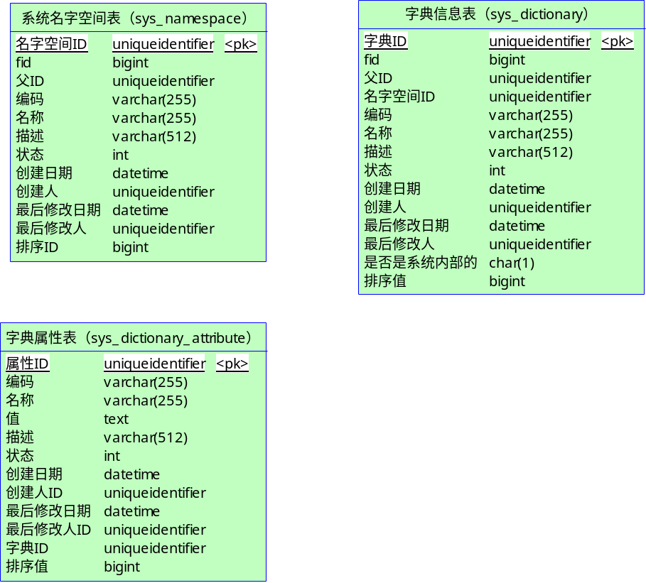

大类小类与专业部门

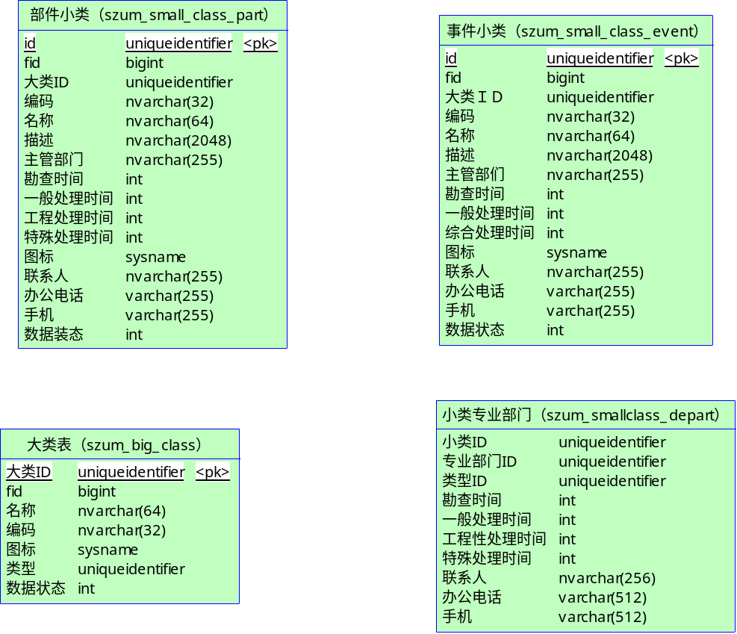

监督员和工作网格关系表

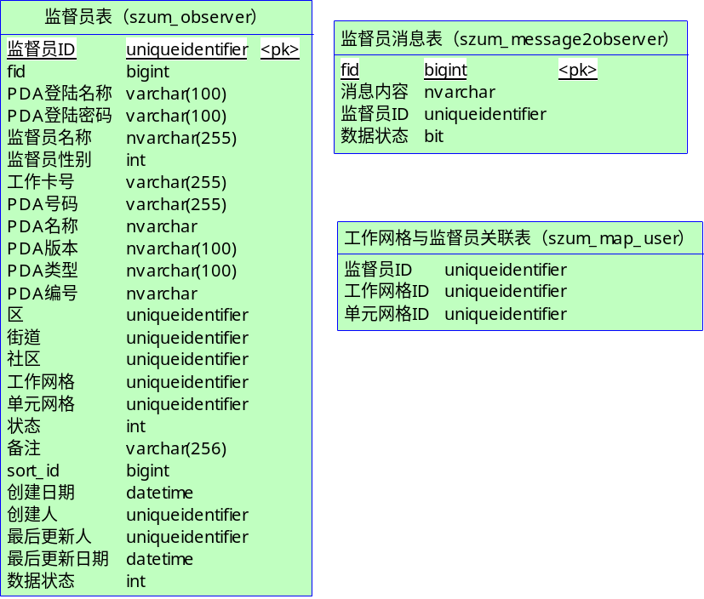

系统消息通信表
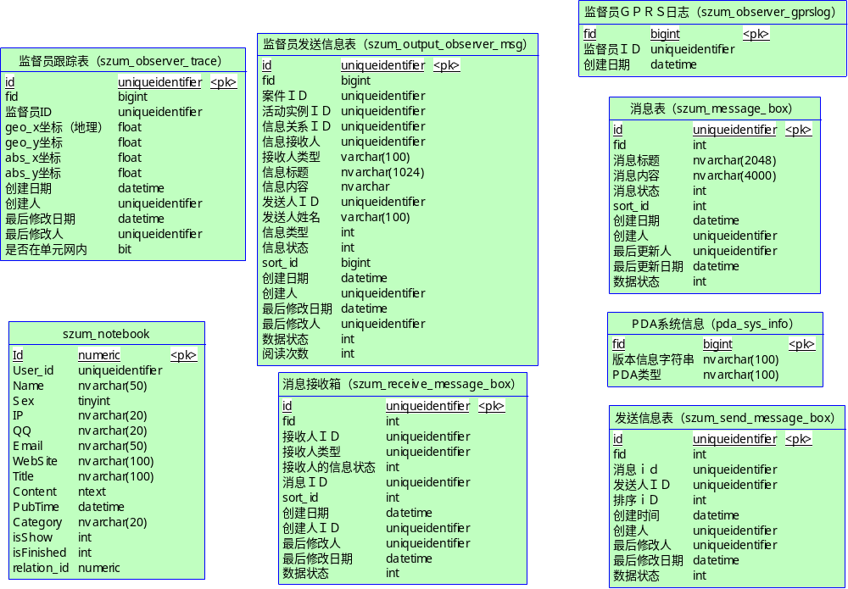

影射和信息表

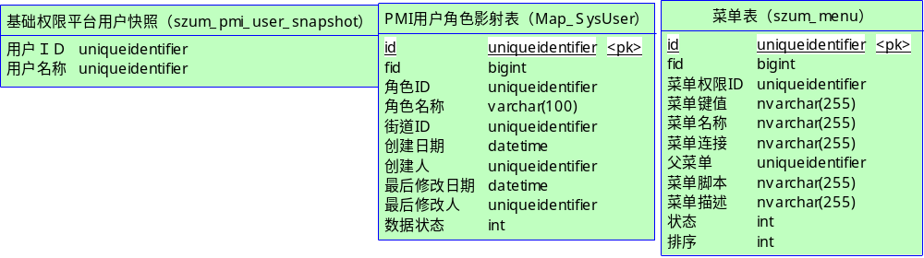

表格详细清单

2.1.4.1PDA系统信息（pda_sys_info）
Name | Code
fid | fid
版本信息字符串 | version_str
PDA类型 | pda_type

PMI用户角色影射表（Map_SysUser）
Name | Code
id | id
fid | fid
角色ID | pmi_role_id
角色名称 | pmi_role_name
街道ID | street_id
创建日期 | db_create_date
创建人 | db_create_user
最后修改日期 | db_lastupdate_date
最后修改人 | db_lastupdate_user
数据状态 | db_status

案件表 （szum_event）
Name | Code
案件编号 | id
fid | fid
关系ID | relation_id
编码 | code
案件编码 | projcode
案件上报类型 | prob_source
案件类型 | event_type_id
大类ID | bigclass_id
小类ID | smallclass_id
案件标题 | projtitle
位置描述 | position_desc
案件描述 | prob_desc
区 | district_id
街道 | street_id
社区 | community_id
工作网格 | work_grid_id
单元网格 | grid_id
X坐标 | x_pos
Y坐标 | y_pos
上报人 | reporter
联系方式 | contact_way
回复方式 | revert_way_id
回复对象 | revert_object
电话号 | phone_num
案件时间 | proj_minute
期望完成时间 | wish_finish_date
部件ID | part_id
状态 | status
签收人 | sign_user_id
签收时间 | sign_time
督办时间 | supervise_times
催办时间 | urgency_times
案件开始时间 | start_case_time
案件结束时间 | end_case_time
当前环节实例ID | current_activity
监督员ID | observer_id
监督员检查结果 | observer_check_result
监督员检查结果描述 | observer_check_desc
备注 | remark
创建日期 | createddate
创建人 | user_id
最后修改日期 | lastupdateddate
最后修改人 | lastupdated_id
案件级别 | important_level
案件最终处理部门 | pro_dtp_id

案件处理时限申请表（szum_sase_timelimit_apply）
Name | Code
申请ID | 申请ID
案件ID | case_id
案件环节实例ID | case_activityInstance_id
申请时间 | apply_time
申请人 | apply_user_id
申请部门 | apply_user_dep_id
申请时限 | apply_timelimit
申请概要 | apply_summary
同意人角色 | accept_role_id
审核时间 | scan_time
审核人 | scan_user_id
审核时限 | scan_timelimit
审核概要 | scan_summary
审核时间概要 | scan_time_summary
是否审核 | scan_is

案件附件表（szum_event_attachment）
Name | Code
附件ID | id
fid | fid
案件ID | event_id
文件类型 | file_type
文件状态 | file_status
文件使用类型 | file_usage_type
环节唯一标示 | activity_identifier
文件ID | attach_file_id
创建时间 | db_create_date
创建人 | db_create_user
最后修改人 | db_last_update_date
最后修改日期 | 最后修改日期
数据状态 | db_status
备注 | remark

案件跟踪表（szum_event_trace）
Name | Code
fid | fid
案件ID | event_id
环节唯一标示 | activity_identifier_id
环节发送者 | activity_sender
环节目标 | activity_target_id
环节目标类型 | activity_target_type
创建日期 | db_create_date

部件小类（szum_small_class_part）
Name | Code
id | id
fid | fid
大类ID | big_class_id
编码 | code
名称 | name
描述 | description
主管部门 | charge_department
勘查时间 | reconnaissance_minute
一般处理时间 | commonly_minute
工程处理时间 | project_minute
特殊处理时间 | specialties_minute
图标 | icon
联系人 | man
办公电话 | office_phone
手机 | mobile
数据装态 | db_status

菜单表（szum_menu）
Name | Code
id | id
fid | fid
菜单权限ID | menu_privilege
菜单键值 | menu_key
菜单名称 | menu_name
菜单连接 | menu_link_url
父菜单 | menu_parent_id
菜单脚本 | menu_js_func
菜单描述 | menu_desc
状态 | status
排序 | sort_id

城市信息表（Map_City）
Name | Code
城市ID | id
fid | fid
区域ID | area_id
编码 | code
名称 | display_name
描述 | description
状态 | state
排序值 | sort_number
面积 | area

处理信息表（ty_wf_ex_local_process_info）
Name | Code
处理信息ID | id
fid | fid
工作流环节实例ID | workflow_activity_instance_id
工作流实例ID | workflow_instance_id
上一环节实例ID | prev_activity_instance_id
工作流环节ID | workflow_activity_id
发送人 | in_user_id
发送部门 | in_department_id
发送日期 | in_date
接收人类型 | receive_type_id
接收对象 | receive_object_id
接收部门 | receive_department_id
签收人 | signed_user_id
签收日期 | signed_date
期望完成日期 | alart_date
实际完成时间 | finished_date
状态 | state
操作员ID | operator_id
创建日期 | db_created_date
创建人ID | db_created_user_id
最后修改日期 | db_last_updated_date
最后修改人 | db_last_updated_id

大类表（szum_big_class）
Name | Code
大类ID | id
fid | fid
名称 | name
编码 | code
图标 | icon
类型 | type
数据状态 | db_status

发送信息表（szum_send_message_box）
Name | Code
id | id
fid | fid
消息ｉｄ | message_id
发送人ＩＤ | sender_id
排序ｉＤ | sort_id
创建时间 | created_date
创建人 | creator_id
最后修改人 | last_updateor_id
最后修改日期 | last_updated_date
数据状态 | db_status

工作流定义表（ty_wf_ex_local_workflow_extend_defined）
Name | Code
工作流ID | workflow_id
工作流定义 | workflow_definition
工作流规则 | workflow_rule
工作流参数 | workflow_default_parameters

工作流扩展定义表（ty_wf_ex_local_workflow_extend）
Name | Code
工作流ID | workflow_id
fid | fid
工作流类型 | workflow_type_id
工作流唯一标示 | workflow_identifier
工作流别名 | workflow_alias
工作流版本 | workflow_version
工作流编码 | workflow_code
工作流名称 | workflow_name
工作流名称小写 | lowered_workflow_name
部门ID | department_id
工作流状态 | workflow_status
工作流可见性 | workflow_visibility_id
当前是否可用 | is_current
描述 | description
order_num | order_num
数据状态 | db_status
创建日期 | db_created_date
创建人 | db_created_id
最后修改日期 | db_last_updated_date
最后修改人 | db_last_updated_id

工作流类型表（ty_wf_ex_local_workflow_type）
Name | Code
工作流类型ID | workflow_type_id
fid | fid
父ID | parent_id
类型编码 | workflow_type_code
类型名称小写 | lowered_workflow_type_name
部门ID | department_id
类型名称 | workflow_type_name
类型状态 | workflow_type_status
描述 | description
order_num | order_num
数据状态 | db_status
创建日期 | db_created_date
创建人 | db_created_id
最后更新日期 | db_last_updated_date
最后更新人 | db_last_updated_id

工作流实例表（ty_wf_ex_local_workflow_instance）
Name | Code
实例ID | id
fid | fid
工作流ID | workflow_id
窗口ID | form_id
窗口唯一ID | form_unique_id
当前环节ID | current_activity_instance_id
描述 | description
状态 | state

扩展表（ty_wf_ex_local_workflow_instance_extend_object）
Name | Code
id | id
二进制数据 | binarydata
XML数据 | xmldata
是否是XML数据 | is_xml_data
类型全名 | full_type_name

工作网格表（Map_WorkGrid）
Name | Code
工作网格ID | id
fid | fid
社区ID | community_id
编码 | code
名称 | display_name
描述 | description
状态 | state
排序值 | sort_number
面积 | area
工作网格类型 | workgrid_type
级别 | level

工作网格与监督员关联表（szum_map_user）
Name | Code
监督员ID | user_id
工作网格ID | wordgrid_id
单元网格ID | grid_id

环节定义表（ty_wf_ex_local_activity_extend）
Name | Code
环节ID | activity_id
fid | fid
工作流ID | workflow_id
父ID | parent_id
环节唯一ID | activity_identifier
环节编码 | activity_code
环节名称 | activity_name
环节名称小写 | lowered_activity_name
环节类型 | activity_type
环节状态 | activity_status
环节执行类型 | activity_execution_type
描述 | description
order_num | order_num
数据状态 | db_status
创建日期 | db_created_date
创建人 | db_created_id
最后修改日期 | db_last_updated_date
最后修改人 | db_last_updated_id

环节实例表（ty_wf_ex_local_activity_instance）
Name | Code
id | id
fid | fid
工作流实例ＩＤ | workflow_instance_id
上一环节实例ＩＤ | prev_activity_instance_id
工作流环节ID | workflow_activity_id
发送人ＩＤ | in_user_id
发送部门ID | in_department_id
环节开始时间 | in_date
接收对象类型 | receive_type_id
接收对象ID | receive_object_id
接收部门ID | receive_department_id
签收人 | signed_user_id
签收日期 | signed_date
期望完成时间 | alart_date
实际完成时间 | finished_date
状态 | state
操作员ID | operator_id
创建日期 | db_created_date
创建人ID | db_created_user_id
最后修改日期 | db_last_updated_date
最后修改人 | db_last_updated_id

实例扩展表（ty_wf_ex_local_activity_instance_extend_object）
Name | Code
id | id
二进制数据 | binarydata
XML数据 | xmldata
是否是XML数据类型 | is_xml_data
类型全名 | full_type_name

基础权限平台用户快照（szum_pmi_user_snapshot）
Name | Code
用户ＩＤ | user_id
用户名称 | user_name

监督员ＧＰＲＳ日志（szum_observer_gprslog）
Name | Code
fid | fid
监督员ＩＤ | observer_id
创建日期 | created_date

监督员表（szum_observer）
Name | Code
监督员ID | id
fid | fid
PDA登陆名称 | pda_login_name
PDA登陆密码 | pda_login_pass
监督员名称 | observer_name
监督员性别 | observer_sex
工作卡号 | work_card
PDA号码 | pda_number
PDA名称 | pda_name
PDA版本 | pda_version
PDA类型 | pda_type
PDA编号 | pda_id
区 | district_id
街道 | street_id
社区 | community_id
工作网格 | work_grid
单元网格 | grid_id
状态 | status
备注 | remark
sort_id | sort_id
创建日期 | created_date
创建人 | creator_id
最后更新人 | last_updator_id
最后更新日期 | last_update_date
数据状态 | db_status

监督员抽查检查点设置表（szum_check_point_setting）
Name | Code
检查点ID | id
fid | fid
单元网格ID | grid_id
检查点名称 | check_point_name
x | x
y | y
x1 | x1
y1 | y1
描述 | description
检查时间 | check_date
检查时间字符串 | check_date_str
创建日期 | db_create_date
创建人 | db_create_user
最后修改日期 | db_last_update_date
最后修改人 | db_last_update_user
偏移量 | offset

监督员登陆日志表（szum_observer_login_log）
Name | Code
监督员ＩＤ | c_observer_id
登陆时间 | c_logintime
登出时间 | c_logouttime
身份证ＩＤ | c_passport_id

监督员发送信息表（szum_output_observer_msg）
Name | Code
id | id
fid | fid
案件ＩＤ | event_id
活动实例ＩＤ | activity_instance_id
信息关系ＩＤ | msg_relation_id
信息接收人 | msg_receiver
接收人类型 | msg_receiver_type
信息标题 | msg_title
信息内容 | msg_content
发送人ＩＤ | msg_sender_id
发送人姓名 | msg_sender_name
信息类型 | msg_type
信息状态 | msg_status
sort_id | sort_id
创建日期 | 创建日期
创建人 | db_create_user
最后修改日期 | db_last_update_date
最后修改人 | db_last_update_user
数据状态 | db_status
阅读次数 | db_readtimes

监督员跟踪表（szum_observer_trace）
Name | Code
id | id
fid | fid
监督员ID | observer_id
geo_x坐标（地理） | geo_x
geo_y坐标 | geo_y
abs_x坐标 | abs_x
abs_y坐标 | abs_y
创建日期 | db_create_date
创建人 | db_create_user
最后修改日期 | db_last_update_date
最后修改人 | db_last_update_user
是否在单元网内 | is_in_grid

监督员排班表（szum_observer_order_work）
Name | Code
排班类型 | order_type
监督员ＩＤ | observer_id
描述 | description
创建日期 | db_create_date
创建人 | db_create_user
最后更新日期 | db_last_update_date
最后更新人 | db_last_update_user

排班运行实例表（szum_observer_running_order_instance）
Name | Code
id | id
fid | fid
运行时间 | running_date
监督员ＩＤ | observer_id
班类型 | order_type
开始工作时间 | work_start_time
结束工作时间 | work_end_time
创建日期 | db_create_date
创建人 | db_create_user
最后更新日期 | db_last_update_date
最后更新人 | db_last_update_user
确定时间ＩＤ | schedule_id
添加类型 | db_add_type

监督员消息表（szum_message2observer）
Name | Code
fid | fid
消息内容 | msg_content
监督员ID | observerid
数据状态 | db_status

监督员与检查点关联表（szum_check_point_with_observer）
Name | Code
监督员ID | observer_id
检查点ID | check_point_id
创建日期 | db_create_date
创建人 | db_create_user
最后修改日期 | db_last_update_date
最后修改人 | db_last_update_user

进度表（szum_schedule）
Name | Code
id | id
fid | fid
开始时间 | start_time
结束时间字符串 | stop_time_str
概述 | summary
类型 | schedule_type

区域表（Map_Area）
Name | Code
区域ID | id
fid | fid
父ID | parent_id
编码 | code
名称 | display_name
描述 | description
状态 | state
排序值 | sort_number

单元网格信息表（Map_Grid）
Name | Code
单元网格ID | id
fid | fid
社区ID | community_id
工作网格ID | wordgrid_id
编码 | code
名称 | display_name
描述 | description
状态 | state
排序值 | sort_number
面积 | area

街道信息表（Map_Street）
Name | Code
街道ID | id
fid | fid
区ID | district_id
编码 | code
名称 | display_name
描述 | description
状态 | state
sort_number | sort_number
面积 | area

区信息表（Map_District）
Name | Code
区ID | id
fid | fid
城市ID | city_id
编码 | code
名称 | display_name
描述 | description
状态 | state
排序值 | sort_number
面积 | area

社区信息表（Map_Community）
Name | Code
社区ID | id
fid | fid
街道ID | street_id
编码 | code
名称 | display_name
描述 | description
状态 | state
排序值 | sort_number
面积 | area

事件小类（szum_small_class_event）
Name | Code
id | id
fid | fid
大类ＩＤ | big_class_id
编码 | code
名称 | name
描述 | description
主管部们 | charge_department
勘查时间 | reconnaissance_minute
一般处理时间 | commonly_minute
综合处理时间 | colligate_minute
图标 | icon
联系人 | man
办公电话 | office_phone
手机 | mobile
数据状态 | db_status

系统名字空间表（sys_namespace）
Name | Code
名字空间ID | id
fid | fid
父ID | parent_id
编码 | code
名称 | name
描述 | description
状态 | state
创建日期 | createddate
创建人 | user_id
最后修改日期 | lastupdateddate
最后修改人 | lastupdated_id
排序ID | sort_id

消息表（szum_message_box）
Name | Code
id | id
fid | fid
消息标题 | message_title
消息内容 | message_content
消息状态 | msg_status
sort_id | sort_id
创建日期 | created_date
创建人 | creator_id
最后更新人 | last_updateor_id
最后更新日期 | last_updated_date
数据状态 | db_status

消息接收箱（szum_receive_message_box）
Name | Code
id | id
fid | fid
接收人ＩＤ | receiver_id
接收人类型 | receiver_type
接收人的信息状态 | receiver_msg_status
消息ＩＤ | message_id
sort_id | sort_id
创建日期 | created_date
创建人ＩＤ | creator_id
最后修改人 | last_updateor_id
最后修改日期 | last_updated_date
数据状态 | db_status

小类专业部门（szum_smallclass_depart）
Name | Code
小类ID | small_class_id
专业部门ID | depart_id
类型ID | type_id
勘查时间 | descry_time
一般处理时间 | commonly_time
工程性处理时间 | project_time
特殊处理时间 | special_time
联系人 | link_man
办公电话 | office_tel
手机 | mobile

用户登录会话表（szum_user_login_session）
Name | Code
用户id | user_id
会话ID | session_id
登陆时间 | logon_date
ip | ip
浏览器 | browser

用户在线日志（szum_user_online_log）
Name | Code
id | id
用户ID | user_id
会话ID | session_id
开始时间 | startdate
结束时间 | enddate
ip | ip
浏览器 | browser

字典信息表（sys_dictionary）
Name | Code
字典ID | id
fid | fid
父ID | parent_id
名字空间ID | namespace_id
编码 | code
名称 | name
描述 | description
状态 | state
创建日期 | createddate
创建人 | user_id
最后修改日期 | lastupdateddate
最后修改人 | lastupdated_id
是否是系统内部的 | isinternal
排序值 | sort_id

字典属性表（sys_dictionary_attribute）
Name | Code
属性ID | id
编码 | code
名称 | name
值 | value
描述 | description
状态 | state
创建日期 | createddate
创建人ID | user_id
最后修改日期 | lastupdateddate
最后修改人ID | lastupdated_id
字典ID | dictionary_id
排序值 | sort_id

表格索引清单
Name | Code |  | Unique | Cluster | Primary | Foreign Key |  | Alternate Key | Table
map_grid_code | map_grid_code |  | FALSE | FALSE | FALSE | FALSE |  | FALSE | 单元网格信息表（Map_Grid）
idx_sys_namespace_code | idx_sys_namespace_code |  | FALSE | FALSE | FALSE | FALSE |  | FALSE | 系统名字空间表（sys_namespace）
szum_event_fid | szum_event_fid |  | FALSE | FALSE | FALSE | FALSE |  | FALSE | 案件表 （szum_event）
idx_szum_event_attachment_event_id | idx_szum_event_attachment_event_id |  | FALSE | FALSE | FALSE | FALSE |  | FALSE | 案件附件表（szum_event_attachment）
idx_szum_observer_login_log_passport | idx_szum_observer_login_log_passport |  | FALSE | FALSE | FALSE | FALSE |  | FALSE | 监督员登陆日志表（szum_observer_login_log）
szum_observer_trace_fid | szum_observer_trace_fid |  | FALSE | FALSE | FALSE | FALSE |  | FALSE | 监督员跟踪表（szum_observer_trace）
ty_gps_instrucation_receive_fid | ty_gps_instrucation_receive_fid |  | FALSE | FALSE | FALSE | FALSE |  | FALSE | ty_gps_instrucation_receive
ty_gps_instrucation_receive_main_flag | ty_gps_instrucation_receive_main_flag |  | FALSE | FALSE | FALSE | FALSE |  | FALSE | ty_gps_instrucation_receive
idx_ty_wf_ex_local_activity_extend_activityIdentifierId | idx_ty_wf_ex_local_activity_extend_activityIdentifierId |  | FALSE | FALSE | FALSE | FALSE |  | FALSE | 环节定义表（ty_wf_ex_local_activity_extend）
idx_ty_wf_ex_local_activity_instance_inUserId | idx_ty_wf_ex_local_activity_instance_inUserId |  | FALSE | FALSE | FALSE | FALSE |  | FALSE | 环节实例表（ty_wf_ex_local_activity_instance）
idx_ty_wf_ex_local_activity_instance_workflowActivityId | idx_ty_wf_ex_local_activity_instance_workflowActivityId |  | FALSE | FALSE | FALSE | FALSE |  | FALSE | 环节实例表（ty_wf_ex_local_activity_instance）
idx_ty_wf_ex_local_activity_instance_workflowInstanceId | idx_ty_wf_ex_local_activity_instance_workflowInstanceId |  | FALSE | FALSE | FALSE | FALSE |  | FALSE | 环节实例表（ty_wf_ex_local_activity_instance）
idx_ty_wf_ex_local_process_info_workflowInstanceID | idx_ty_wf_ex_local_process_info_workflowInstanceID |  | FALSE | FALSE | FALSE | FALSE |  | FALSE | 处理信息表（ty_wf_ex_local_process_info）
idx_ty_wf_ex_local_workflow_instance_formId | idx_ty_wf_ex_local_workflow_instance_formId |  | FALSE | FALSE | FALSE | FALSE |  | FALSE | 工作流实例表（ty_wf_ex_local_workflow_instance）
idx_ty_wf_ex_local_workflow_instance_formUniqueId | idx_ty_wf_ex_local_workflow_instance_formUniqueId |  | FALSE | FALSE | FALSE | FALSE |  | FALSE | 工作流实例表（ty_wf_ex_local_workflow_instance）
PK_Map_Area |  | PK_Map_Area |  |  |  |  | 区域表（Map_Area）
PK_Map_City |  | PK_Map_City |  |  |  |  | 城市信息表（Map_City）
PK_Map_Community |  | PK_Map_Community |  |  |  |  | 社区信息表（Map_Community）
PK_Map_District |  | PK_Map_District |  |  |  |  | 区信息表（Map_District）
PK_Map_Grid |  | PK_Map_Grid |  |  |  |  | 单元网格信息表（Map_Grid）
PK_Map_Street |  | PK_Map_Street |  |  |  |  | 街道信息表（Map_Street）
PK_Map_SysUser |  | PK_Map_SysUser |  |  |  |  | PMI用户角色影射表（Map_SysUser）
PK_pda_sys_info |  | PK_pda_sys_info |  |  |  |  | PDA系统信息（pda_sys_info）
PK_PROMULGATECOLUMN |  | PK_PROMULGATECOLUMN |  |  |  |  | Promulgate_Column
PK_PROMULGATECONTENT |  | PK_PROMULGATECONTENT |  |  |  |  | Promulgate_Content
PK_SYS_DICTIONARY |  | PK_SYS_DICTIONARY |  |  |  |  | 字典信息表（sys_dictionary）
PK_SYS_DICTIONARY_ATTRIBUTE |  | PK_SYS_DICTIONARY_ATTRIBUTE |  |  |  |  | 字典属性表（sys_dictionary_attribute）
PK_SYS_NAMESPACE |  | PK_SYS_NAMESPACE |  |  |  |  | 系统名字空间表（sys_namespace）
PK__sysdiagrams__4924D839 |  | PK__sysdiagrams__4924D839 |  |  |  |  | sysdiagrams
UK_principal_name |  | UK_principal_name |  |  |  |  | sysdiagrams
PK_SZUM_CASE_BIG_CLASS_INFO |  | PK_SZUM_CASE_BIG_CLASS_INFO |  |  |  |  | 大类表（szum_big_class）
PK__szum_check_point__7470BF9F |  | PK__szum_check_point__7470BF9F |  |  |  |  | 监督员抽查检查点设置表（szum_check_point_setting）
pk_szum_check_point |  | pk_szum_check_point |  |  |  |  | 监督员与检查点关联表（szum_check_point_with_observer）
PK_SZUM_EVENT |  | PK_SZUM_EVENT |  |  |  |  | 案件表 （szum_event）
PK_szum_event_attachment |  | PK_szum_event_attachment |  |  |  |  | 案件附件表（szum_event_attachment）
PK_szum_event_trace |  | PK_szum_event_trace |  |  |  |  | 案件跟踪表（szum_event_trace）
PK_SZUM_FILTER |  | PK_SZUM_FILTER |  |  |  |  | szum_filter
PK__szum_user_option__498EEC8D |  | PK__szum_user_option__498EEC8D |  |  |  |  | szum_frequency_words
PK_SZUM_KEEPWATCH |  | PK_SZUM_KEEPWATCH |  |  |  |  | szum_keepwatch
PK_SZUM_KEEPWATCH_IDIOGRAPH |  | PK_SZUM_KEEPWATCH_IDIOGRAPH |  |  |  |  | szum_keepwatch_idiograph
PK_SZUM_MENU |  | PK_SZUM_MENU |  |  |  |  | 菜单表（szum_menu）
PK__szum_message_box__02925FBF |  | PK__szum_message_box__02925FBF |  |  |  |  | 消息表（szum_message_box）
PK_szum_message2observer |  | PK_szum_message2observer |  |  |  |  | 监督员消息表（szum_message2observer）
PK_szum_notebook |  | PK_szum_notebook |  |  |  |  | szum_notebook
PK_SZUM_OBSERVER |  | PK_SZUM_OBSERVER |  |  |  |  | 监督员表（szum_observer）
PK_szum_observer_gprslog |  | PK_szum_observer_gprslog |  |  |  |  | 监督员ＧＰＲＳ日志（szum_observer_gprslog）
pk_szum_observer_order_work |  | pk_szum_observer_order_work |  |  |  |  | 监督员排班表（szum_observer_order_work）
PK__szum_observer_ru__7A2998F5 |  | PK__szum_observer_ru__7A2998F5 |  |  |  |  | 监督员排班运行实例表（szum_observer_running_order_instance）
PK_szum_observer_trace |  | PK_szum_observer_trace |  |  |  |  | 监督员跟踪表（szum_observer_trace）
PK_szum_output_msg |  | PK_szum_output_msg |  |  |  |  | 监督员发送信息表（szum_output_observer_msg）
PK__szum_receive_mes__7720AD13 |  | PK__szum_receive_mes__7720AD13 |  |  |  |  | 消息接收箱（szum_receive_message_box）
PK_SZUM2007_EVENT_TIMELIMIT_AP |  | PK_SZUM2007_EVENT_TIMELIMIT_AP |  |  |  |  | 案件处理时限申请表（szum_sase_timelimit_apply）
PK__szum_schedule__21B6D0B4 |  | PK__szum_schedule__21B6D0B4 |  |  |  |  | 进度表（szum_schedule）
PK__szum_send_messag__74444068 |  | PK__szum_send_messag__74444068 |  |  |  |  | 发送信息表（szum_send_message_box）
PK_szum_small_class_event |  | PK_szum_small_class_event |  |  |  |  | 事件小类（szum_small_class_event）
PK_szum_small_class_part |  | PK_szum_small_class_part |  |  |  |  | 部件小类（szum_small_class_part）
PK_TY_GPS_CAR_CAR_CAMERA |  | PK_TY_GPS_CAR_CAR_CAMERA |  |  |  |  | ty_gps_car_camera
PK_TY_GPS_CAR_SENDED |  | PK_TY_GPS_CAR_SENDED |  |  |  |  | ty_gps_car_instrucation_sended
PK_TY_GPS_CAR_SENDING |  | PK_TY_GPS_CAR_SENDING |  |  |  |  | ty_gps_car_instrucation_sending
PK_TY_GPS_CAR_MESSAGE |  | PK_TY_GPS_CAR_MESSAGE |  |  |  |  | ty_gps_car_message
PK_TY_GPS_INST_RECEIVE |  | PK_TY_GPS_INST_RECEIVE |  |  |  |  | ty_gps_instrucation_receive
PK_TY_GPS_INST_RECEIVED |  | PK_TY_GPS_INST_RECEIVED |  |  |  |  | ty_gps_instrucation_receive_disposal
PK_ty_wf_ex_local_activity_extend |  | PK_ty_wf_ex_local_activity_extend |  |  |  |  | 环节定义表（ty_wf_ex_local_activity_extend）
PK_ty_wf_ex_local_activity_instance |  | PK_ty_wf_ex_local_activity_instance |  |  |  |  | 环节实例表（ty_wf_ex_local_activity_instance）
PK_ty_wf_ex_local_activity_instance_CONTEND |  | PK_ty_wf_ex_local_activity_instance_CONTEND |  |  |  |  | 环节实例内容表（ty_wf_ex_local_activity_instance_content）
PK_ty_wf_ex_local_activity_instance_EXTEND_OBJECT |  | PK_ty_wf_ex_local_activity_instance_EXTEND_OBJECT |  |  |  |  | 环节实例扩展对象表（ty_wf_ex_local_activity_instance_extend_object）
PK_TY_WF_EX_PROCESS_INFO |  | PK_TY_WF_EX_PROCESS_INFO |  |  |  |  | 处理信息表（ty_wf_ex_local_process_info）
PK_ty_wf_ex_local_workflow_extend |  | PK_ty_wf_ex_local_workflow_extend |  |  |  |  | 工作流扩展定义表（ty_wf_ex_local_workflow_extend）
PK_ty_wf_ex_local_workflow_extend_DE |  | PK_ty_wf_ex_local_workflow_extend_DE |  |  |  |  | 工作流定义表（ty_wf_ex_local_workflow_extend_defined）
PK_TY_WF_EX_WORKFLOW_INSTANCE |  | PK_TY_WF_EX_WORKFLOW_INSTANCE |  |  |  |  | 工作流实例表（ty_wf_ex_local_workflow_instance）
PK_TY_WF_EX_WORKFLOW_INSTANCE_EXTEND_OBJECT |  | PK_TY_WF_EX_WORKFLOW_INSTANCE_EXTEND_OBJECT |  |  |  |  | 工作流实例扩展表（ty_wf_ex_local_workflow_instance_extend_object）
PK_ty_wf_ex_local_workflow_type |  | PK_ty_wf_ex_local_workflow_type |  |  |  |  | 工作流类型表（ty_wf_ex_local_workflow_type）

物理结构设计

要点
本系统数据访问的采用微软的ADO.NET的来进行数据库访问，整体结构方式如下：
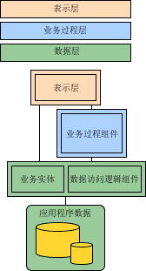
对数据库的保密性要求和标书要求一致。

数据结构与程序的关系
本系统的数据，均存放在Microsoft SQLSERVER数据库中，因此，以下对sqlserver数据的访问、提取、修改等方面进行简单的描述。
在本系统的开发过程中，程序的数据访问是在数据访问层来完成的。
数据访问整体的结构如下：
数据访问逻辑组件
数据访问逻辑组件代表调用程序提供对数据库执行以下任务的方法：
1）在数据库中创建记录
2）读取数据库中的记录并把业务实体数据返回给调用程序
3）使用调用程序提供的修改后的业务实体数据更新数据库中的记录
4）删除数据库中的记录
实现数据访问逻辑组件
数据访问逻辑组件是一个无状态类，也就是说，所交换的所有消息都可以独立解释。调用之间不存在状态。数据访问逻辑组件为访问单一数据库（某些情况下可以是多个数据库，例如水平数据库分区）中的一个或多个相关表提供方法。通常，数据访问逻辑组件中的这些方法将调用存储过程以执行相应操作。
数据访问逻辑组件的主要目标之一是从调用应用程序中隐藏数据库的调用及格式特性。数据访问逻辑组件为这些应用程序提供封装的数据访问服务。具体地说，数据访问逻辑组件处理以下实现细节：
1）管理和封装锁定模式
2）正确处理安全性和授权问题
3）正确处理事务处理问题
4）执行数据分页
5）必要时执行数据相关路由
6）为非事务性数据的查询实现缓存策略（如果适用）
7）执行数据流处理和数据序列化

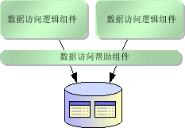

存在所有数据访问逻辑组件公用的实用程序功能时，可以定义一个基本类以从中继承和扩展数据访问逻辑组件。
将数据访问逻辑组件类设计为可以为不同类型的客户端提供一致的接口。如果将数据访问逻辑组件设计为与当前及潜在的业务过程层的实现要求相兼容，可以减少必须实现的附加接口、接触面或映射层的数目。
要支持广泛的业务过程和应用程序，请考虑以下技术以便将数据传入和传出数据访问逻辑组件方法：
将业务实体数据传递给数据访问逻辑组件中的方法。您可以用多种不同的格式传递数据：作为一系列标量值、作为 XML 字符串、作为 DataSet 或作为自定义业务实体组件。
从数据访问逻辑组件中的方法返回业务实体数据。您可以用多种不同的格式返回数据：作为输出参数标量值、作为 XML 字符串、作为 DataSet、作为自定义业务实体组件或作为数据读取器。

